Ciąg geometryczny

Ciąg geometryczny
Ciąg liczbowy nazywamy ciągiem geometrycznym wtedy i tylko wtedy, gdy iloraz dowolnego wyrazu ciągu i wyrazu bezpośrednio go poprzedzającego jest stały dla danego ciągu i oznaczamy go przez q.
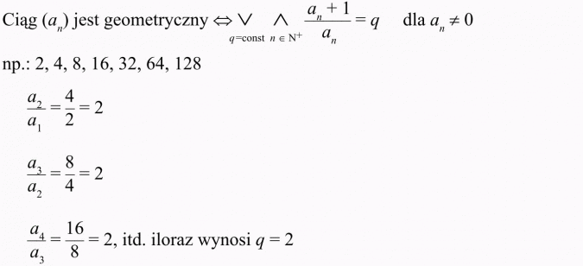
Powyższy ciąg jest geometryczny.
Powyższy ciąg nie jest geometryczny.
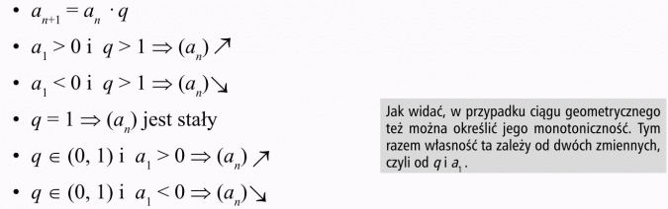

Najważniejsze wzory:
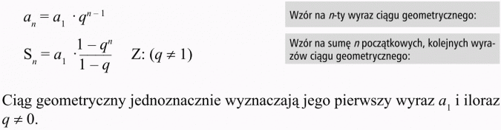
Bardzo dobrze omówiony ciąg geometryczny:
https://epodreczniki.pl/a/ciag-geometryczny/DCzQVB399

